КОСМИЧЕСКОЕ ПУТЕШЕСТВИЕ
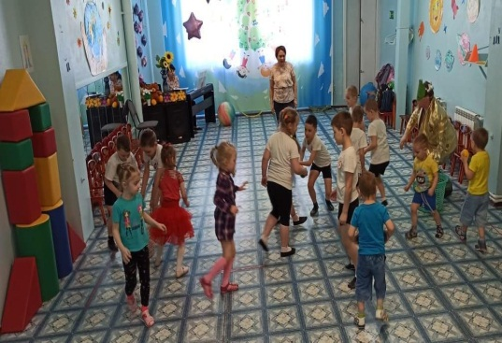
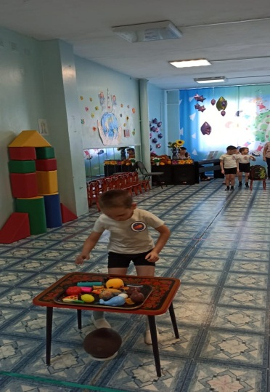
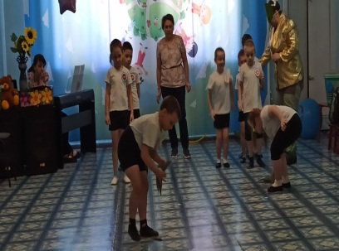
В детском саду «Кристаллик», для детей старшего дошкольного возраста ко Дню Космонавтики прошло спортивное развлечение «Космическое путешествие». Ведущий мероприятия рассказала детям о празднике, который наша страна и весь мир празднует 12 апреля. Дети прочитали стихи о первых покорителях космоса – Гагарине и Титове, о ребятах, которые мечтают в будущем стать космонавтами, побывать в космосе и открыть новые планеты. Тренировка «Космодром», где ребята выполняли несложные движения, сопровождаемые стихами, помогла размяться и подготовиться к «тренировочному полёту». Инопланетный житель Центаврик обратился с просьбой к детям, помочь жителям его планеты вылечиться от эпидемии. Два космических отряда «Звезда» и «Комета» приступили к строительству ракет из мягких модулей, согласно схемам, запаслись провиантом и отправились в путешествие. Подвижные игры «Быстро в ракету», «Летим на ракете» под музыкальное сопровождение помогли выявить самых смелых, быстрых и отважных космонавтов. В играх-эстафетах «Полёт в невесомости», «Звёздная дорожка», «Собери космический мусор», «Полоса препятствий» дошкольники соревновались в беге, прыжках на скорость и выносливость. Инопланетянин проверил их знания о космосе в викторине «Хочу всё знать». За каждую победу в конкурсах дети получали жетоны-ракеты. Когда все испытания были закончены, Центаврик поблагодарил детей за помощь и улетел на «космической тарелке» домой. Ведущий праздника подвел итоги игр-эстафет. Побежденных не было, все ребята старались показать свою смелость, находчивость, смекалку и умение дружить. Праздник закончился песней «Мир похож на цветной луг». Дети пели о том, как они любят и берегут свою любимую планету Земля.

